Завдання 5. Аналіз результатів експерименту у пакеті Origin 6.1.
Частина 5.1. Користуючись системою Origin 6.1. побудуйте графіки 5 заданих викладачем функцій.
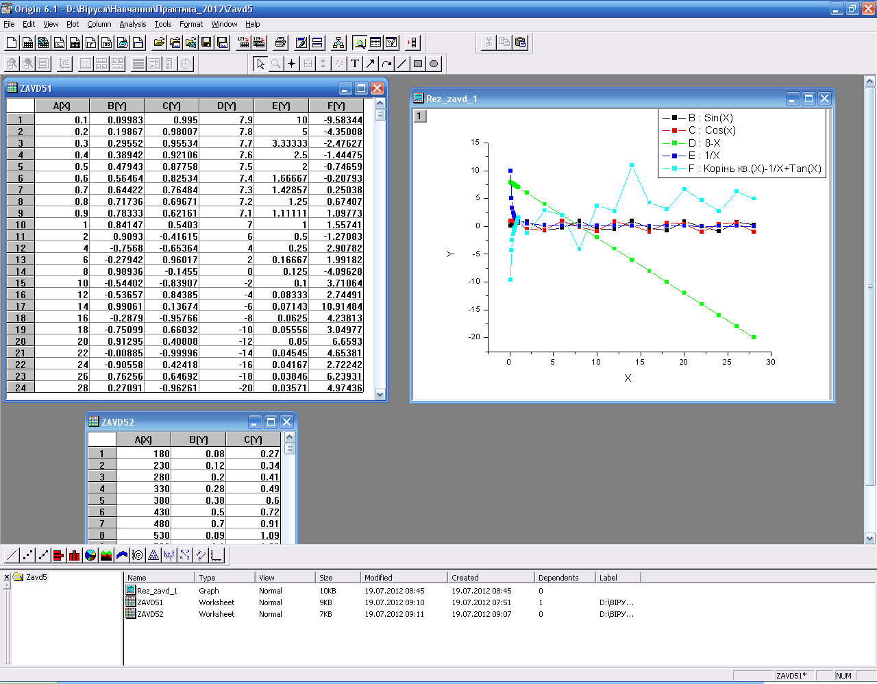
Я внесла координати точок графіків до робочої таблиці програми за допомогою клавіатури.
А далі побудувала графіки заданих функцій командою Plot → Line. Додаючи дані для кожної окремої функції за допомогою кнопочки Add.
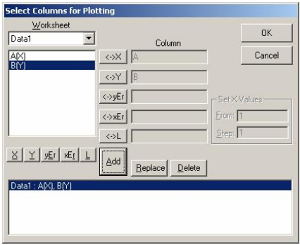
Ось результат моєї роботи, у «Легенді» вказано явний вигляд функцій:
Частина 5.2. Користуючись системою Origin 6.1. побудуйте графік результатів експерименту внесених у текстовий файл.
Маємо текстовий файл з результатами експерименту, виконаного під час лабораторної роботи з оптики.
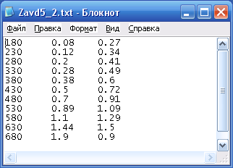
Імпортуємо ці експериментальні дані до робочої таблиці командою
File →Import→Single ASCII і обираємо місцезнаходження та файл з даними.
Результат виконання команди:

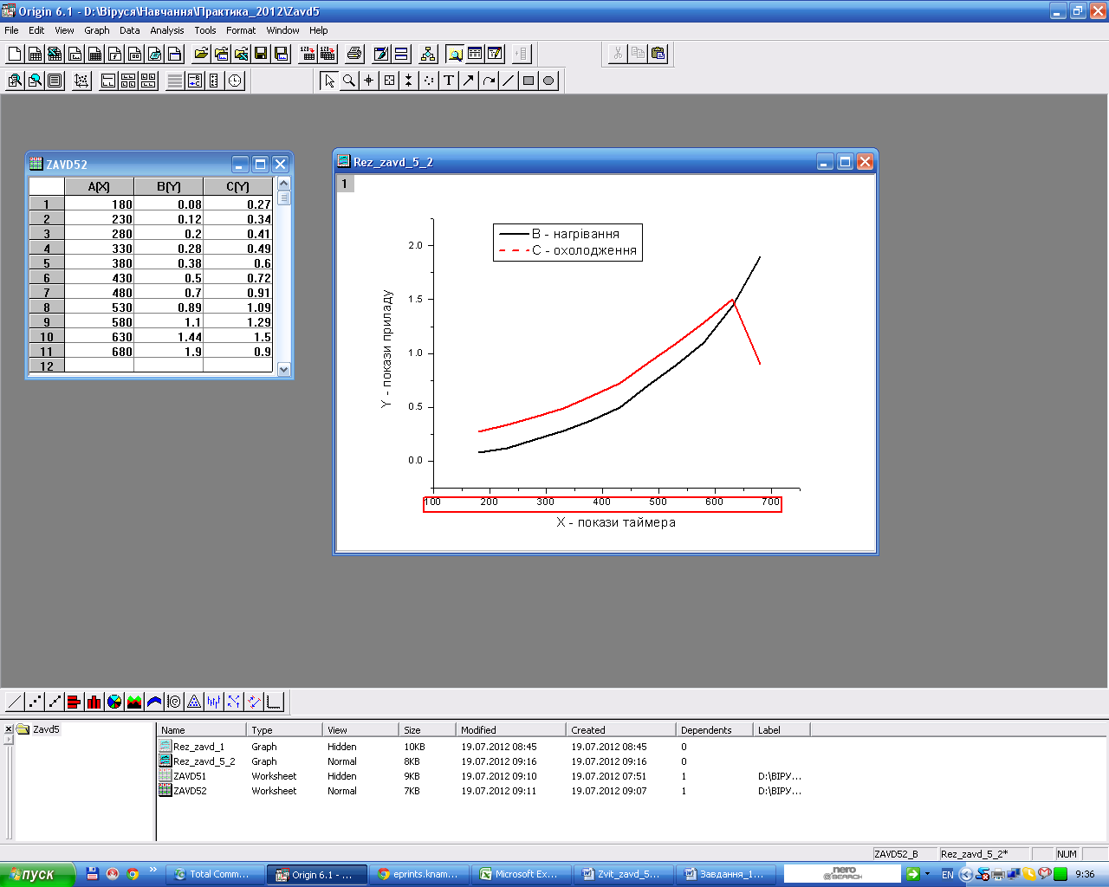
Частина 5.3. Користуючись системою Origin 6.1. виконайте апроксимацію лінійним виразом результатів експерименту із завдання 5.2.
Для виконання апроксимації активуємо потрібне вікно і виконаємо команду
Analysis → Fit Linear
З’явиться наступне вікно з даними апроксимації.
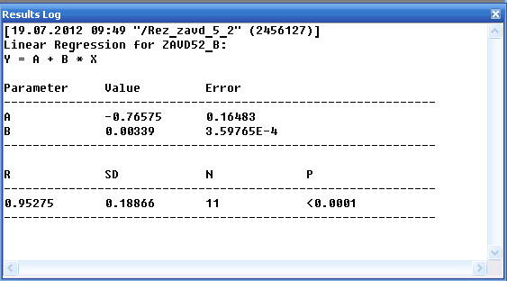
Частина 5.4. Користуючись системою Origin 6.1. побудуйте графік апроксимаційного виразу для завдання 5.3.
Вже відомими нам командами будуємо потрібний графік.
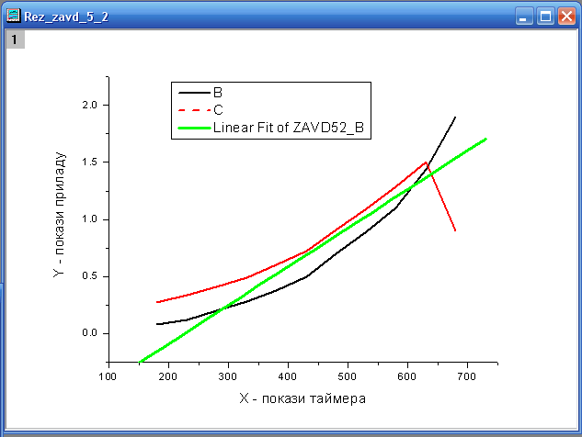
Частина 5.5. Користуючись системою Origin 6.1. виконайте інтерполяцію заданої викладачем функції . Для проведення інтерполяції функції потрібно отримати таблицю її значень у заданому викладачем проміжку із заданим кроком.

Спочатку будуємо функцію командою
File →New → Function→Ok
Тоді простими інтуїтивно зрозумілими діями редагуємо вікно, що з’явилося до бажаного вигляду. Далі виконуємо команду
Analysis → Intrapolate/Extrapolate
Та задаємо параметри : початкову та кінцеву точки інтерполяції по змінній Х та кількість точок інтерполяції, крок обчислюється автоматично.
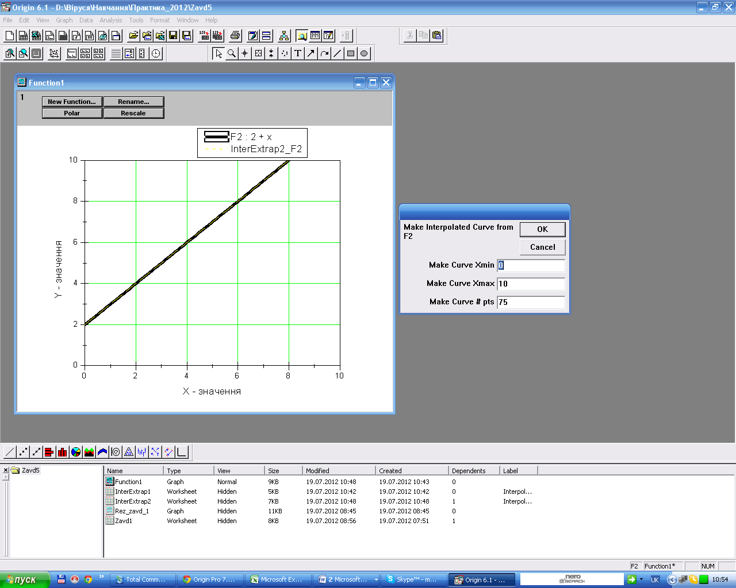
Щоб переглянути значення інтерполяції натискаємо на зображення функції ,обираємо лінію інтерполяції і внизу віконечка обираємо Worksheet. Відкриється вікно, що міститиме 75 пар значень відповідно до кількості точок інтерполяції, що ми задавали.
Кожна пара значень складається зі значень змінної Х та про інтерпольованих значень функції.
